Министерство науки и высшего образования Российской Федерации
Федеральное государственное автономное образовательное учреждение высшего образования
«Пермский национальный исследовательский политехнический университет»

Электротехнический факультет
Выпускающая кафедра: информационные технологии и автоматизированные системы (ИТАС)
Направление подготовки: 09.03.04 Программная инженерия

ОТЧЕТ
Лабораторная работа
«Классы и Объекты. Инкапсуляция»
По дисциплине «Основы алгоритмизации и программирования»

Выполнил студент группы РИС-25-2б
Фокин Алексей Дмитриевич
Принял: Доц. Полякова О.А.

Пермь 2026
Постановка задачи:
Реализовать определение нового класса. Для демонстрации работы с объектами написать главную функцию. Продемонстрировать разные способы создания объектов и массивов объектов.
Структура-пара – структура с двумя полями, которые обычно имеют имена first и second. Требуется реализовать тип данных с помощью такой структуры.
Элемент арифметической прогрессии aj вычисляется по формуле: aj=a0·r^j. Поле first – дробное число, первый элемент прогрессии a0, поле second – положительное целое число, постоянное отношение r. Реализовать метод element(int j) –вычисление j-го элемента прогрессии.

Анализ задачи:
- Реализуем структуру-пару с двумя полями, одно — дробное, второе — целочисленное
- Для данной структуры реализуем методы инициализации, чтения, демонстрации, умножения одного члена пары на другой, получения элемента последовательности
- Реализуем функцию для быстрого создания экземпляров структуры make_fraction
- В главной функции реализуем демонстрационное тестирование вышеозначенного функционала

UML
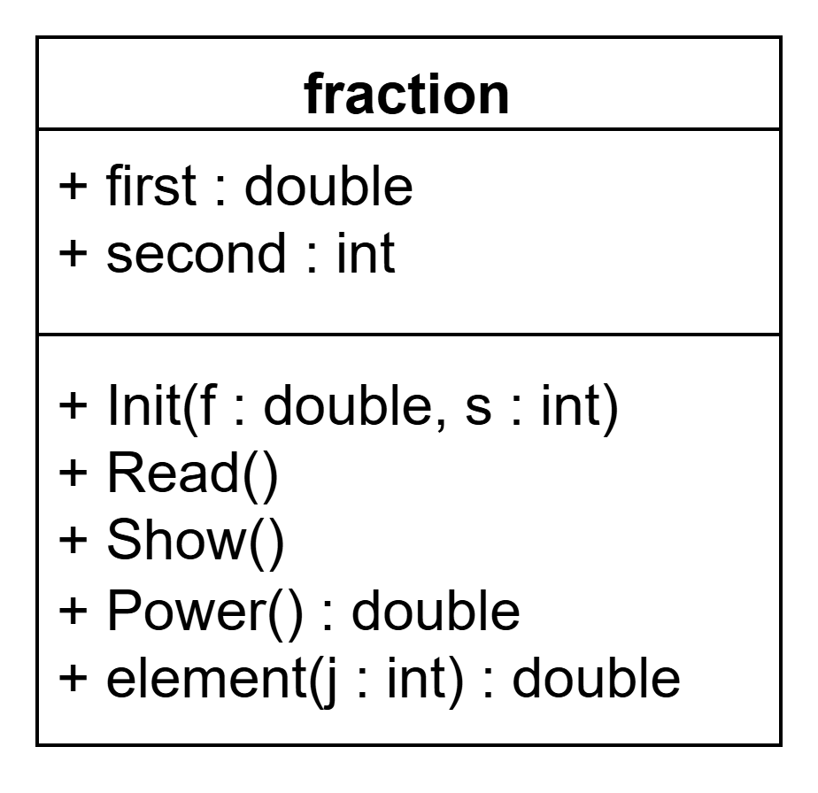
Код
pair.h:
#pragma once
struct fraction { // struct itself /
double first;
int second;
void Init(double, int); //Initializer/constructor method
void Read(); //Stylized input from console
void Show(); //Stylized output into console
double Power(); //A function to power the first attribute by second
double element(int); //A function to find an element of the sequence
};

pair.cpp:
#include "Pair.h"
#include <iostream>
#include <cmath>
void fraction::Init(double f, int s) {
first = f;
second = s;
}
void fraction::Read() {
std::cout << "\nfirst: "; std::cin >> first;
std::cout << "\nsecond: "; std::cin >> second;
}
void fraction::Show() {
std::cout << "\nfirst = " << first << "\nsecond = " << second << "\n";
}
double fraction::Power() {
return std::pow(first, second); //Standard <cmath> powering
}
double fraction::element(int j) {
return first * std::pow(second, j); //Finding an element using the variant defined formula
}

main.cpp:
#include "Pair.h"
#include <iostream>
using namespace std;
fraction make_fraction(double f, int s) { //make_ function to create an object of the user type
fraction res;
res.Init(f, s);
return res;
}
int main() {
fraction A;
fraction B;
A.Init(3.0, 2); //An example object
B.Read(); //Checking functionality of readers and showers
A.Show();
B.Show();
cout << "A.Power(" << A.first << ", " << A.second << ") = " << A.Power() << "\n"; //A test of Power() function
cout << "B.Power(" << B.first << ", " << B.second << ") = " << B.Power() << "\n";
fraction* X = new fraction; //Pointer to an object
X->Init(2.0, 5); //Same methods but with a different method of access
X->Show();
X->Power();
cout << "X.Power(" << X->first << ", " << X->second << ") = " << X->Power() << "\n"; //Testing power for pointer object
delete X;
fraction arr[3]; //Array of the user type
for (int i = 0; i < 3; i++) {
arr[i].Read(); //Read into array
}
for (int i = 0; i < 3; i++) {
arr[i].Show(); //Showing an array
}
for (int i = 0; i < 3; i++) {
arr[i].Power(); //Powering array elements
cout << "arr[" << i << "].Power(" << arr[i].first << ", " << arr[i].second << ") = " << arr[i].Power() << "\n";
}
fraction* p_arr = new fraction[3]; //Same as before, but this is an array of pointers
for (int i = 0; i < 3; i++) {
p_arr[i].Read();
}
for (int i = 0; i < 3; i++) {
p_arr[i].Show();
}
for (int i = 0; i < 3; i++) {
p_arr[i].Power();
cout << "p_arr[" << i << "].Power(" << p_arr[i].first << ", " << p_arr[i].second << ") = " << p_arr[i].Power() << "\n";
}
delete[] p_arr; //Cleaning memory up
double y;
int z;
cout << "\nfirst: "; cin >> y;
cout << "\nsecond: "; cin >> z;
fraction F = make_fraction(y, z); //Checking how make_ function works
F.Show();
fraction J;
J.Init(2.0, 3);
for (int i = 0; i < 5; i++) {
cout << "J.element(" << i << ") = " << J.element(i) << "\n"; //Checking if variant-defined element() function works
}
return 0;
}

Решение
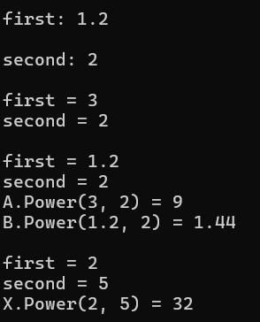
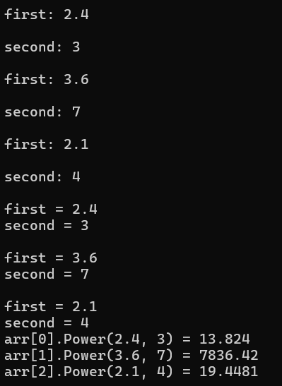
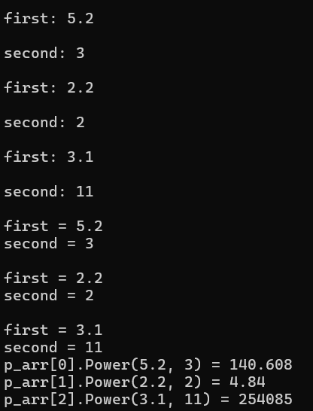
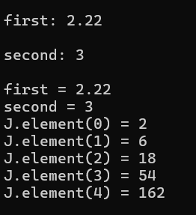

Контрольные вопросы
1. Что такое класс? — пользовательский тип данных, задающий реализацию полей и методов
2. Что такое объект (экземпляр) класса? — сущность, созданная по описанию класса
3. Как называются поля класса? — атрибуты
4. Как называются функции класса? — методы
5. Для чего используются спецификаторы доступа? — для ограничения видимости атрибутов и методов класса
6. Для чего используется спецификатор public? — для предоставления доступа к атрибуту или методу класса из любой точки программы
7. Для чего используется спецификатор private? — для предоставления доступа к атрибуту или методу только из методов-компонентов самого класса
8. Если описание класса начинается со спецификатора class, то какой спецификатор доступа будет использоваться по умолчанию? — private
9. Если описание класса начинается со спецификатора struct, то какой спецификатор доступа будет использоваться по умолчанию? — public
10. Какой спецификатор доступа должен использоваться при описании интерфейса класса? Почему? — public, для того чтобы обеспечить опосредованный доступ
11. Каким образом можно изменить значения атрибутов экземпляра класса? — при помощи сеттеров/модификаторов
12. Каким образом можно получить значения атрибутов экземпляра класса? — при помощи геттеров/аксессоров
13. Класс описан следующим образом struct Student { string name; int group; ……… }; Объект класса определен следующим образом Student *s=new Student; Как можно обратиться к полю name объекта s? — s→name
14. Класс описан следующим образом struct Student { string name; int group; …….. }; Объект класса определен следующим образом Student s; Как можно обратиться к полю name объекта s? — s.name
15. Класс описан следующим образом class Student { string name; int group; ……. }; Объект класса определен следующим образом Student *s=new Student; Как можно обратиться к полю name объекта s? — s→getName()
16. Класс описан следующим образом class Student { string name; int group; public: ….. }; Объект класса определен следующим образом Student s; Как можно обратиться к полю name объекта s? — s.getName()
17. Класс описан следующим образом class Student { public: char* name; int group; ……… }; Объект класса определен следующим образом Student *s=new Student; Как можно обратиться к полю name объекта s? – s→name

